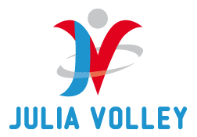
L’Associazione Ricreativa Fincantieri ASD ed il Progetto Sportivo Julia Volley (A.R. Fincantieri pallavolo – Pallavolo Staranzano - Poggivolley), organizzano:
REGOLAMENTO GENERALE
- Categorie e limiti d’età’:
Under 16 maschile: 2004, 2005,2006, 2007
Under 16 femminile: 2004, 2005, 2006, 2007
- Al torneo verranno invitate a partecipare anche squadre provenienti da Federazioni Volley straniere;
- Iscrizione: è necessario chiedere preventivamente all’Organizzazione la disponibilità di partecipazione al Torneo per la propria squadra e, in caso di risposta affermativa, inviare immediatamente la CEDOLA DI ISCRIZIONE e la COPIA DEL BONIFICO via mail, misura necessaria per rendere valida l’iscrizione.
Termine massimo di invio iscrizione: 15 Maggio 2020;
- Entro il 15 Maggio 2020 dovrà pervenire altresì l’ELENCO PARTECIPANTI definitivo, con il numero esatto delle persone partecipanti, e una foto della squadra iscritta;
- Si possono inserire a CAMP3 fino a 16 atlete/i utilizzabili tutti nella stessa partita (Massimo 2 liberi);
- Le società sono pregate di presentarsi munite di n. 3 copie dello stesso CAMP3 che sarà valido per tutto lo svolgimento del torneo;
- Le squadre italiane devono obbligatoriamente mettere a disposizione un segnapunti ed un arbitro associato;
- Come da regolamento previsto per l’organizzazione di Tornei della specie, sarà composta una Commissione Esecutiva in campo i cui membri sono tesserati FIPAV;
- Si invitano tutti i dirigenti, allenatori ed atlete a partecipare alle gare con spirito sportivo, linguaggio e comportamento corretto in sintonia con il tono amichevole della manifestazione;
- L’organizzazione non è in alcun modo responsabile di furti, danni, incidenti e/o infortuni verso le atlete, dirigenti o terze persone durante lo svolgimento dei tornei;
- Se non si intende essere fotografati e/o filmati, la società dovrà comunicarlo prima dell’inizio della manifestazione. Si allega informativa Ai sensi dell'articolo 13 del Regolamento (UE) 2016/679;
- Entro il 24 Maggio 2020 vi verrà fornito il programma di gara e il Riepilogo Dati;
- Per quanto non contemplato nel presente regolamento valgono le norme FIPAV;
- Con l’iscrizione si accetta il presente regolamento;

Per eventuali informazioni i referenti del torneo sono:
- Massimiliano Zotti – cell. +39 3428533395;
- Gabriele Impemba – cell. +39 3287475514;
oppure, se vi è più comodo, richiedere informazioni al seguente indirizzo mail: arfincantieri@tiscali.it

PROGRAMMA GENERALE DI MASSIMA DELLA MANIFESTAZIONE

FORMULA DEL TORNEO
- Il torneo è strutturato, per ogni categoria, su gironi di qualificazione all’italiana, con semifinali e finali;
- Tutte le gare dei gironi di qualificazione si giocheranno con la formula dei 3 set obbligatori a 25 punti (con cambio campo nel 3° set a 13);
- La fase ad eliminazione diretta, semifinali e finali, si giocheranno con la formula al meglio sui 3 set, con punteggio fino a 25 nel caso del terzo set (con cambio campo nel 3° set al 13° punto);
- Le semifinali e finali, saranno dirette da arbitri federali;
- La classifica, nella fase di qualificazione, si comporrà assegnando 1 punto ad ogni set vinto.
In caso di parità di punteggio, per la classifica del girone, si terranno conto nell’ordine: maggior numero di partite vinte, risultato scontro diretto, maggior numero di set vinti, quoziente set, quoziente punti;
- I risultati delle gare saranno inseriti on line nel sito www.pallavolomonfalcone.com e aggiornati durante tutta la manifestazione;
- E’ consentito il riscaldamento pre-partita in campo della durata massima di 10 minuti;
- Per la stesura del calendario della manifestazione si terrà conto, in linea di massima, di eventuali esigenze che saranno rappresentate agli organizzatori.
Le giornate di gare saranno così impegnate:
giorno 29 maggio:
dalle ore 17.00 alle ore 20.30 ca.: gare
giorno 30 maggio:
dalle ore 15:00 alle ore 21.00 ca.: gare
Giorno 31 maggio:
dalle ore 09.00 alle ore 13.00 ca.: gare
…segue pausa pranzo
dalle ore 14:00 alle ore 18.00 ca.: gare
---seguono premiazioni e cerimonia di chiusura

PREMIAZIONI
Verranno premiate tutte le squadre.
Inoltre, verranno premiati gli atleti/e che saranno valutati come migliori giocatori/trici per i seguenti ruoli:
- alzatore/palleggiatore;
- schiacciatore;
- centrale;
- Libero;
- Miglior giocatore del torneo.

La valutazione dei migliori giocatori/trici verrà demandata ad una apposita Commissione formata dagli stessi tecnici i quali, al termine di ogni partita, consegneranno ai responsabili dell’organizzazione una specifica scheda di voto con le proprie valutazioni espresse.

COSTI D’ISCRIZIONE
La QUOTA D’ISCRIZIONE alla manifestazione, grazie alla disponibilità di alcuni sponsor, è stata contenuta a € 60.00 per ogni squadra partecipante.
L’importo dovrà essere versato sul seguente c/c intestato alla A.R. FINCANTIERI ASD:
Intesa San Paolo SpA – Agenzia di Monfalcone
IBAN - IT 44 S 03069 09606 1000 0016 1380
*causale: specificare nome esatto società e squadra.
La quota di iscrizione non sarà in alcun modo rimborsabile in caso di mancata partecipazione.
SOGGIORNO
Le squadre verranno alloggiate presso il “Marina Julia Camping Village” (Villaggio Albatros), specializzato nell'organizzazione di Vacanze e Tornei situato sulla spiaggia di Marina Julia a Monfalcone (GO).
Il Camping è distante pochi chilometri dal centro cittadino (a 4 km) e dagli impianti di gioco (a 4/5 km).
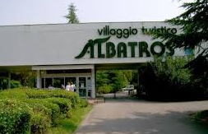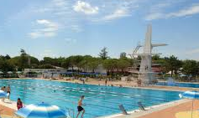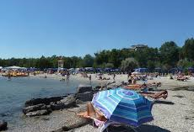

LE PRENOTAZIONI E LA GESTIONE DEI SOGGIORNI CON PERNOTTO (CON COLAZIONE E/O ½ PENSIONE), SARA’ CURATA DIRETTAMENTE DALLA STRUTTURA RICETTIVA:

Contatti:
Marina Julia Camping Village (Villaggio Albatros)
Via Giarrette 65 – 34074 Marina Julia - Monfalcone (GO)
https://marinajuliacampingvillage.com/it/
Tel. +39 048140561
Mail: MarinaJuliaCampingVillage@clubdelsole.com
Referente: Enrica Locci - Campingsite Sales & Booking Manager

SOLO PASTI
Per coloro che aderiscono al solo pernotto (cioè senza colazione e/o ½ pensione presso il Camping) nonché per tutta la delegazione della squadra partecipante (atleti, allenatori, dirigenti e accompagnatori) che intendessero usufruire dei pasti, è possibile acquistare buoni pasto dal costo di 10,00 euro all’uno da usufruire durante i pranzi/cena di venerdì e sabato.
Si ricorda che la manifestazione non prevede un orario fisso di pausa pranzo bensì i turni dei pasti sono gestiti in base al calendario di gara.
Oltretutto non è assolutamente possibile consumare cibo all’ interno delle palestre.
La struttura convenzionata che curerà i pranzi e le cene è la:

Pizzeria Ristopub “MINIMAX” di via Grado a Monfalcone (GO).

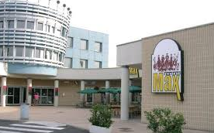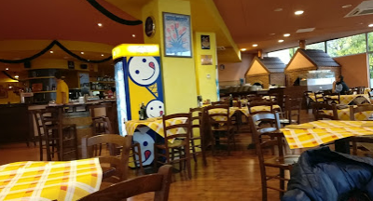

Nell’ eventualità di ritardi di gioco è sufficiente contattare l’Organizzazione che si impegnerà ad informare la struttura convenzionata per garantire comunque il Servizio.

COME ARRIVARE
Si raggiungono le nostre località ed i nostri impianti in questo modo:
- Con l’auto, percorrendo l’autostrada A4, direzione Trieste, uscite a Redipuglia – Monfalcone Ovest – aeroporto;
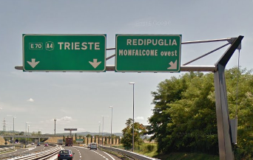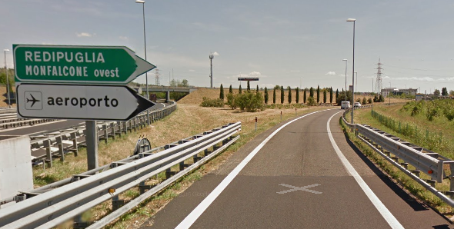

- Con l’auto, percorrendo l’autostrada A4, direzione Venezia, prima della barriera di Lisert, uscite Monfalcone Est;
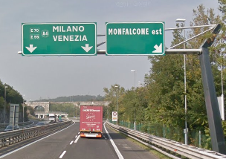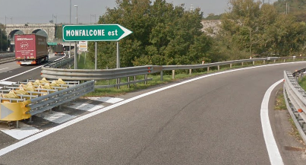

- Mediante il treno, con fermata alla stazione di Monfalcone:
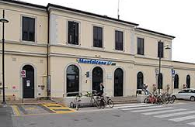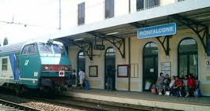

- Mediante l’aereo, con arrivo al Trieste Airport di Ronchi dei Legionari:
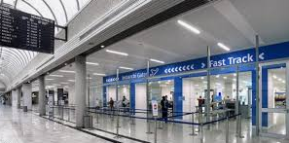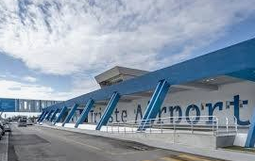

In caso di necessità, alle società partecipanti è garantito il servizio navetta gratuito da e verso la stazione ferroviaria di Monfalcone/Trieste Airport di Ronchi dei Legionari nonché dalla struttura ricettiva da e verso le palestre.

PROMOZIONE ED OFFERTA TURISTICA LOCALE
Durante il soggiorno è possibile visitare le località turistiche della nostra zona:
Grado (a 23 km) - località turistica balneare distante pochi km dal centro di Monfalcone:
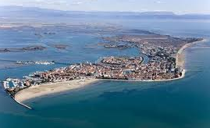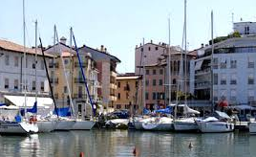

Aquileia (a 17 km) – importante centro storico di età romanica:
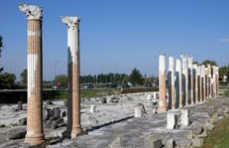

Palmanova (a 26 km) – la città fortezza:
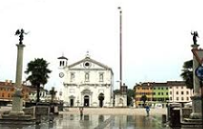

Trieste (a 31 km) – importante centro cittadino nonché Capoluogo della Regione Friuli Venezia Giula:
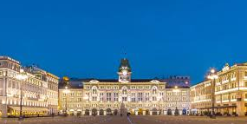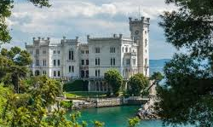

Gorizia (a 21 km), con il suo imponente castello dell’XI secolo:
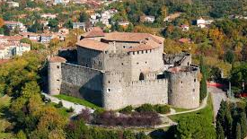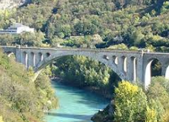

Redipuglia (a 7 km) - il Sacrario Militare e la storia della Grande Guerra:
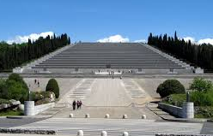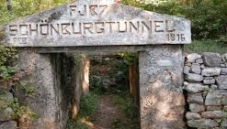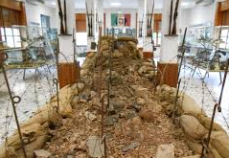

Duino e Sistiana (a 16 km) con la sua incantevole baia:
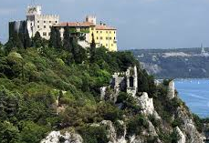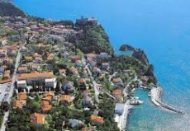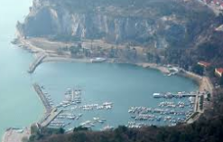

…e, ovviamente, Monfalcone con il Carso e la riserva naturale della foce dell’Isonzo:
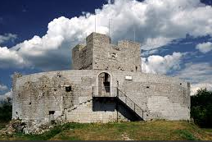

Il Comitato organizzatore

MODULO D’ ISCRIZIONE
Denominazione Associazione Sportiva: ………………
Denominazione squadra (esatta): ……………………
Categoria: ……
Responsabile: ……………..
Cell. Responsabile: …………….
E-mail Responsabile: …………………….
Nome segnapunti: …………………………
Nome Arbitro associato: …………………………

TIPOLOGIA DI PARTECIPAZIONE E SERVIZI RICHIESTI:
- SOLO PASTI
[Digitare una citazione tratta dal documento o il sunto di un punto di interesse. È possibile collocare la casella di testo in qualsiasi punto del documento. Utilizzare la scheda Strumenti casella di testo per cambiare la formattazione della citazione.]
- SOGGIORNO CON PERNOTTO
[Digitare una citazione tratta dal documento o il sunto di un punto di interesse. È possibile collocare la casella di testo in qualsiasi punto del documento. Utilizzare la scheda Strumenti casella di testo per cambiare la formattazione della citazione.]
- NAVETTA GRATUITA
X
- ALTRO: ___________________________________________________________________________________________
X

Dati per la fatturazione:

Nome associazione: …………….

Codice fiscale e/o P.IVA : …………….
Indirizzo: ………………………………

Spedire, completo della copia dell’avvenuto bonifico della quota d’iscrizione di €.60,00, entro e non oltre il 15 MAGGIO 2020 via e-mail all’indirizzo:
arfincantieri@tiscali.it
AR FINCANTIERI ASD
Via C. Cosulich, 32 – Monfalcone (GO)
C.F. 81008720310 - P.IVA 00173860313
TEL.+39 0481484460 - FAX +39 0481713716

PRENOTAZIONE PASTI
Denominazione Associazione Sportiva: ________________________
Dirigente responsabile: _____________________
Cell. Responsabile: _________________________
NR. PASTI RICHIESTI IL GIORNO 29 MAGGIO: ___
NR. PASTI RICHIESTI IL GIORNO 30 MAGGIO: ___
NR. PASTI RICHIESTI IL GIORNO 31 MAGGIO: ___
I buoni pasto hanno un costo unitario di €. 10,00 e possono usufruirne sia gli/le atleti/e, allenatori, dirigenti che gli accompagnatori.
Il pasto comprende un primo, un secondo, contorno e acqua/bibita.
Si ricorda che la manifestazione non prevede un orario fisso di pausa pranzo bensì i turni dei pasti saranno gestiti in base al calendario di gara.
Orientativamente sarà previsto un 1° turno alle ore 12:00/12:30 (per coloro che hanno giocato alle ore 10:45) e un 2° turno alle ore 13:30 per coloro che giocano alle ore 12:15.
La struttura convenzionata che curerà i pranzi e le cene è la:
Pizzeria Ristopub “MINIMAX” di via Grado a Monfalcone(GO).

Firma dirigente responsabile: _____________
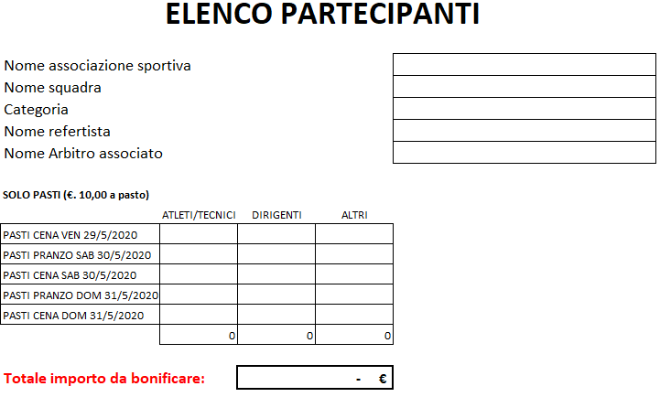
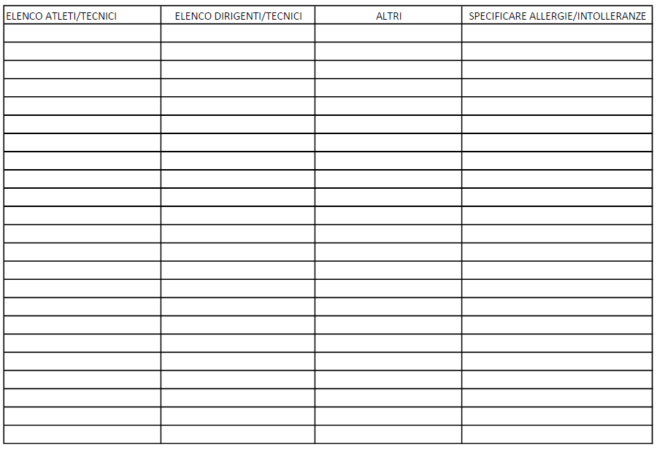

LIBERATORIA/AUTORIZZAZIONE PER LA PUBBLICAZIONE DI FOTO E VIDEO
Io sottoscritto __________________________________________________________
[_] in qualità di partecipante maggiorenne;
[_] genitore/esercente la potestà genitoriale dell’atleta, minorenne _________________________ nato a _____________________ in data ____________
partecipante all’attività sportiva organizzata dalla A.R. FINCANTIERI ASD in occasione del Torneo Internazionale “Città di Monfalcone”, con la presente
AUTORIZZA
L’Organizzatore e i suoi collaboratori ad effettuare ed utilizzare, a titolo gratuito, foto e registrazioni audio e/o video ritraenti il partecipante, cedendo agli stessi tutti i diritti sulla relativa immagine al fine di consentirne la pubblicazione e l’utilizzo, nell’ambito di attività correlate all’evento.
Le foto e i video potranno essere utilizzati in qualsiasi formato o adattamento post‐produzione, anche in abbinamento con immagini di altri partecipanti all’iniziativa. Detta autorizzazione è concessa senza limiti di tempo e/o territoriali e deve intendersi riferita anche alla riproduzione, pubblicazione, condivisione e diffusione dell’immagine del partecipante, anche tramite stampa, televisione, siti web della manifestazione e siti web o profili social utilizzati per l’evento. Tale autorizzazione viene accordata a titolo gratuito, rinunciando a qualsiasi tipo di compenso per i diritti ceduti e sollevando espressamente gli operatori autorizzati a tali riprese video durante lo svolgimento dell’evento, da qualsivoglia responsabilità per l’utilizzo dell’immagine, nome e voce del partecipante, nel rispetto di quanto previsto nella presente liberatoria.
Con la sottoscrizione del presente documento, il firmatario dichiara di aver attentamente letto e valutato il contenuto del presente documento e di aver compreso chiaramente il significato di ogni singolo punto prima di sottoscriverlo.
INFORMATIVA SULLA PRIVACY
Ai sensi dell'articolo 13 del Regolamento (UE) 2016/679, i dati personali che la riguardano, nel rispetto della vigente normativa e dei principi di correttezza, liceità, trasparenza e riservatezza, saranno trattati per lo svolgimento delle attività autorizzate sopra descritte e potranno essere comunicati a terzi (altre società o professionisti del settore quali, ad esempio, designer o tipografie) sempre al fine del perseguimento delle finalità indicate.
In relazione ai dati conferiti Lei potrà esercitare i diritti di cui all'articolo 15 e successivi del Regolamento (UE) 2016/679: conferma dell'esistenza dei dati, origine, finalità, aggiornamento, cancellazione, diritto di opposizione.
Per esercitare tali diritti dovrà rivolgersi al Titolare del Trattamento dei Dati Personali che è la A.R. FINCANTIERI ASD con sede in Via C. Cosulich, 32 a Monfalcone (GO) – tel. 0481484460.
La mancata apposizione del consenso preclude totalmente la prosecuzione dell’attività sportiva in argomento.
[ ] DO IL CONSENSO [ ] NEGO IL CONSENSO

data, _____________

Il genitore e/o soggetto esercente la responsabilità legale sul minore: ______________________

Il partecipante maggiorenne: _______________________

